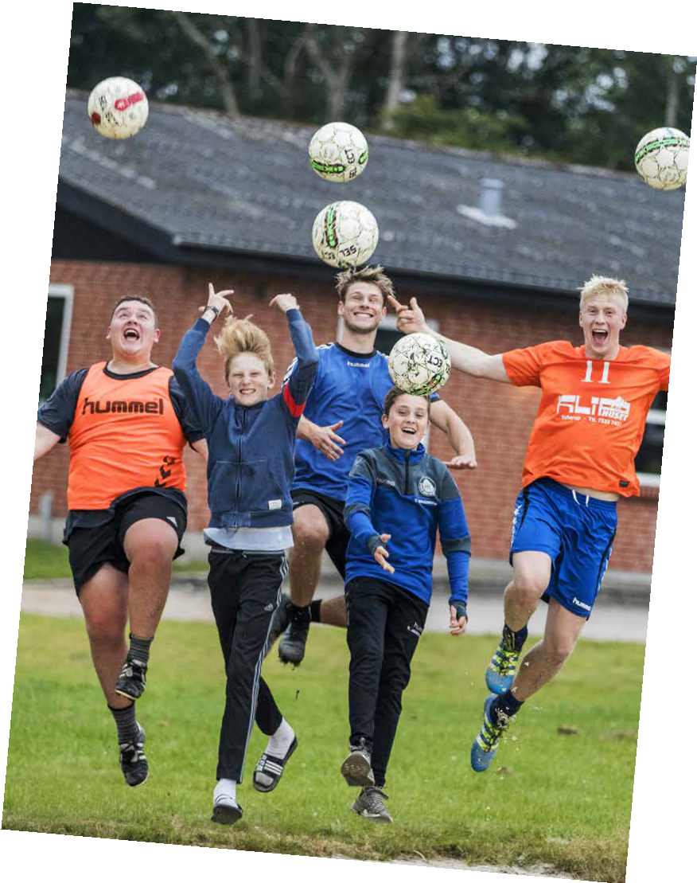JYSK FODBOLD
- medieinformation 2019
Jysk Fodbold er et magasin, hvor trænere og ledere kan hente inspiration, få idéer og drage nytte af erfaringer fra andre fod- boldklubber. Indholdet er rettet mod arbejdet i både bestyrel- seslokalet og på fodboldbanen. Magasinets indhold er primært henvendt de mange frivillige i de jyske breddeklubber.

Annoncesalg: Udgiver:
Søren Ankersen DBU Jylland
Telefon: 4085 5979 Kileparken 27, 8381 Tilst
Mail: jyskfodbold@dbujylland.dk Bob Gisselmann, bobg@dbujylland.dk

Layout:
Trine Gylling Jørgensen, trin@dbujylland.dk

Jysk Fodbold:
Jysk Fodbold er DBU Jyllands officielle medlemsmagasin. Magasinet bliver sendt i fire eksemplarer til samtlige cirka 900 jyske fodboldklubber. Modtageren er klubbernes formænd, og i et følgebrev opfor- drer vi til, at de lægger magasinet ud i klubbens opholdssted, fx kantine, cafeteria, klubhus, osv., hvor flest mulige fra målgruppen (trænere, ledere, forældre, spillere) læser det.

Derudover bliver magasinet også udgivet som iPaper i pdf-format, hvor det altid bliver tilgængeligt fra dbujylland.dk. I iPaper-udgaven kan alle annoncer være et aktivt link efter annoncørens ønske, fx dybe links til konkrete tilbud eller egenproducerede videoindslag. iPaper-udgaven bliver naturligvis også 100 procent gratis.
Priser 2019 Annoncestørrelse Priser
1/1 side 4000 kroner
1/2 side 2000 kroner

Ud over de i forvejen fordelagtige priser er der yderligere rabat at hente, hvis du ønsker at tegne an- noncer til flere udgivelser ad gangen. Kontakt Søren Ankersen for nærmere information.

Generel information:
Jysk Fodbold udkommer fire gange årligt. Udgivelsesmånederne er marts, juni, september og decem- ber. Fra hver udgave bliver de mest egnede artikler versioneret til DBU Jyllands andre platforme, fx hjemmeside og Facebook – og her vil være et link til hele magasinet i pdf med klikbare links.

Nyt fra 2019:
DBU Jylland har udviklet et nyt nyhedsbrev, Klubliv, hvor fodboldinteresserede kan få vores klubhisto- rier direkte i deres indbakke. Klubliv har knap 2000 abonnenter og udkommer to gange månedligt. Udvalgte historier fra magasinet kommer med i Klubliv, sammen med et link til hele bladet via iPaper-udgaven.

Tekniske specifikationer: Se næste side.

JYSK FODBOLD
- annoncespecifikationer 2019
- Annoncen skal leveres som pdf med en opløsning på 300dpi
- Alle farver skal være CMYK
- Annoncen sendes til bobg@dbujylland.dk

1/1 SIDE 1/2 SIDE

+ 3 mm
210 mm
+ 3 mm
+ 3 mm

175 mm

275 mm
1/1 side

122,5 mm
1/2 side

+ 3 mm

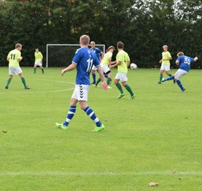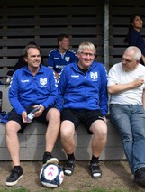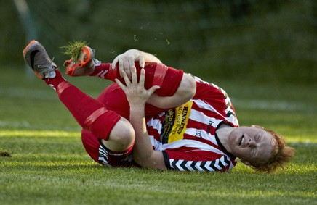Eksempel, 1/1 side Eksempel, 1/2 side
EN BREDDESPILLERS 5 STØRSTE
MARERIDT

Foto: Henrik Bjerregrav 1. Stinkende fodboldtøj
Når det igen er kampdag, og tasken bliver hentet ude fra bryggerset. Der går det op for dig, at du ikke fik den tømt efter seneste træning. Benskinnerne er praktisk talt gået i opløsning, og håndklædet lugter værre end en våd hund.

2. Alt for lange græsstrå

Det er altid nedslående at komme kampklar ud på en bane, som viser sig at være ”langhåret”. Der er garanti for store forsvarsbrølere, da mindst én aflevering fra midterforsvarer til back bliver opsnappet af modstan- derens angriber.

3. Sol i øjnene

Især aftenkampe kan være præget af direkte modlys fra solen. Når solen står direkte ind i ansigtet på dig fremstår alle med- og modspillere som silhuetter, og afleveringerne har lige præcis 50 procents chance for at havne hos en medspiller, da man ikke kan se forskel på rød, hvid eller blå. Og nej, det er ikke mange keepere, der, rent æstetisk, kan bære en kasket.

4. Overmatchet af direkte modspiller

Tabt løbeduel og indkasseret tunnel. Man ved, at det bliver en lang kamp, når ens direkte modspiller allere- de efter fem minutter viser sig at være væsentligt bedre end en selv.

5. Blå negle

Alle fodboldspillere kender til blå negle på tæerne, og især på storetåen. Årsagen til de blå negle er som regel, når du udfordrer en ordentlig kleppert i en duel, og vedkommende kvitterer med at jokke dig på tæer- ne med sine knopper. Gerne en iskold vinterdag. Desuden bliver du straffet benhårdt med fænomenet ”blå negl”, hvis du ikke får klippet dine tånegle i tide og hopper i et par for små fodboldstøvler.
EFTERÅR/VINTER 2017 47
Værdifuld fodboldklub

ENGUM UI FIK GHETTO-DRENGE PÅ EFTERSKOLE
Dværdier. Nu har de også en pris
Der er handling bag ordene, når chael Larsen, der har været tovholder på skelse skete der ikke mere. Han havde nok
Engum UI taler om menneskelige projektet med hjælp fra Vejle Kommune. forventet at blive smidt ud.
Når snakken falder på, hvordan inklusio- - Siden har der ikke været et eneste som bevis på, at det nytter noget at nen af spillerne lykkedes, har Michael Lar- problem med ham, og det er vigtig at tænke ud af boksen og tage samfundsan- sen et eksempel, der indkapsler forløbet: understrege, at I Engum UI, der er det svar. De vandt i år Vejle Kommune og Aktiv - Én af vores spillere fra Nørremarken altså underordnet, om du kommer fra
Fritids Inklusionspris for deres arbejde huggede et løbehjul på skolen, og vi blev Nørremarken, Juelsminde, Hedensted eller med en gruppe unge fra ghetto-området kontaktet. Jeg bad den pågældende spiller Engum, kommenterer fodboldformand Nørremarken i Vejle. I dag er flere af de tage på tanken og købe for 20 kroner Claus Brødsgaard.
unge på efterskole på Engum UI’s initiativ. slik – han måtte selvfølgelig ikke hugge
- Det eneste, der tæller for os, er, at vi det – og så kørte jeg ham hjem til den Ville også på efterskole
formår at give de her gutter en chance lille knægts familie, som ejede løbehjulet. De nye spillere fra ghettoen var en del af for at få noget godt med sig i livet, spille Spilleren gav ham slikposen, undskyldte Engums succesfulde U15-hold, og det har fodbold og blive en del af vores stærke mange gange og lovede, at han aldrig ville været en gevinst for alle parter. fællesskab, siger bestyrelsesmedlem Mi- gøre det igen. Til spillerens store overra- - Vi går meget op i, at man skal opføre
sig ordentligt og underordne sig klubbens værdisæt, lige meget hvor man kommer fra, og hvordan man ser ud. Omvendt smi- der vi altså ikke folk ud af klubben, hvis de en enkelt gang træder ved siden af. Det gælder om at lære at sine fejl, og vi kan mærke, at det hjælper at være rummelig som fodboldklub, siger ildsjæl Michael Larsen.
Ved slutningen af sidste sæson hen- vendte flere af drengene fra inklusions- projektet sig til klubben. De ville gerne på efterskole ligesom deres holdkammerater.
- Det kunne vi sagtens forstå, og den mulighed skulle de selvfølgelig have. Vi gik i gang med en proces for at skaffe midler til deres ophold. Det lykkedes over al forventning og flere af dem går faktisk på efterskole lige nu. Men de kommer selvfølgelig hjem til Engum, når der skal spilles kamp, slutter Michael Larsen.

Engum UI vandt i år Vejle Kommune og Aktiv Fritids Inklusionspris for deres arbejde med en gruppe unge fra ghetto-området Nørremarken i Vejle.
EFTERÅR/VINTER 2017 41
Værdifuld fodboldklub

Claus Brødsgaard. og måske mindre opgaver, så vi ikke mi-
Ildsjæl Michael Larsen (i blåt til venstre) og Det er vigtigt for trænere og ledere i ster dem fuldstændig. Vi vil meget gerne
fodboldformand Claus Brødsgaard (i blå til højre) er
helt centrale i Engum UI’s anderledes måde at tænke klubben ikke at presse spillerne for meget. beholde de dygtige mennesker, vi har
fodboldklub på. - Kan du ikke spille kamp i en weekend, og ikke skræmme dem væk, siger Claus så er du bare med i næste weekend. Vi ro- Brødsgaard.
terer. Spillerne er ærlige om, at de skal til - Det samme kan siges om vores familiefest eller noget andet, der er vigtigt spillere. Tag eksempelvis vores medlem- for dem. Det er der plads til. På den måde mer i teenagealderen. I den alder er de fik vi faktisk spillerne til at yde mere, når jo presset alle steder fra. Men det skal i de var her. Det var den vej, succesen og hvert fald ikke være her i klubben, at de resultaterne kom, fortsætter Engum UI’s skal lide nederlag eller miste lysten til fodboldformand. at dyrke sport. Når de går herfra, skal de
U15-holdet er blevet til U17 og selvom være glade. Vi skal bidrage til, at de har mange af spillerne er på efterskole kom- det godt i hverdagen og får et godt liv på mer de stadig hjem og spiller kampe for sigt, tilføjer Michael Larsen.
klubben. Holdningerne er blandt andet skabt ud fra det faktum, at fodboldmiljøet for de
De færreste bliver professionelle færreste bliver en professionel levevej.
I Engum UI er der stor kontinuitet blandt - Alle vores medlemmer skal på et tids- ledere og trænere. punkt have et almindeligt arbejde og begå
- Det, mener vi, skyldes vores normer sig i den virkelige verden. Det vil vi gerne og værdier, og vi mener, at vi er gode til at være med til at ruste dem til. Kan vi med fastholde. Når en frivillig kører træt i sine vores værdier gøre en forskel, så er målet opgaver, så sørger vi for at tildele andre nået, lyder det fra ildsjæl Michael Larsen.

40
En international fodboldturnering for drenge og piger i alle klasser samt Danmarks største og mest internationale elite-turnering.

Tilmeld dit hold på www.norhalne-cup.dk
www.norhalne-cup.dk
Nørhalne Cup May 10th - May 12th
SELECT BRILLANT SUPER
Vores bedste fodbold i materialer af høj kvalitet med et kraftfuldt og iøjnefaldende design. Forbedret, livligt opspring og et endnu lettere og blødere “touch” end tidligere. Eksklusiv, struktureret overflade for høj friktion og bedre boldføling. Materialernes egenskaber sikrer at bolden har et stabilt svæv, og holder sig perfekt rund selv efter tusindvis af spark.

SELECT 88 PRO GRIP
Suveræn pasform efter håndens anatomi. NOVA Grip Latex sikrer perfekt greb i al slags vejr. Blød inderside for komfort. Minimalt optag af vand i regnvejr.
THE PLAYER’S CHOICE BRILLANT SUPER

Særligt for 1/1 side:
select-sport.com

  - Annoncen skal leveres i højformat
  - Skal annoncen gå til kant, skal der tilføjes 3 mm hele vejen rundt for at undgå hvide kanter ved tryk.
Særligt for 1/2 side:

  - Annoncen skal leveres i lavformat
  - 1/2 annoncen går ikke til kant, men placeres på siden med margen - se eksempel.

